A szamárbogáncs és a poszméhek

A mesében így ócsárolta a szamárbogáncs a poszméheket:
– Ez is művészet? Állandóan egy hangon zümmögni? Sértő, hogy ilyen hitvány előadókkal kell osztoznom a réten!

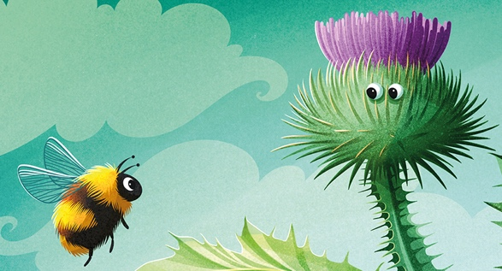

Mit mondhatott még? Írj párbeszédet, aztán játsszátok is el!

Vajon a pipacs hogyan győzte meg a többi virágot, hogy segítsenek a szamárbogáncsoknak? Játsszátok el a jelenetet, aztán énekeljétek el a bocsánatkérő dalt!

Mit gondolsz, igazságosak voltak a poszméhek, amikor egyetlen gőgös virág miatt az egész szamárbogáncs nemzetséget megbüntették? Ezt úgy hívják, hogy kollektív büntetés. Tudsz példát mondani hasonló esetre az embereknél (pl. történelmi eseményt vagy iskolában alkalmazott módszert)?

